南投縣埔里鎮鐘靈國民小學辦理99學年度環境教育實施成果報表
辦理項目 | 探索環境-社區道路環境暨週邊生態觀察
實施成果  （辦理情形及成果質化或量化條列） | 南投縣鐘靈國小九十九學年度梅花季路跑活動計畫  二、目的：  1.承襲客家人刻苦耐勞精神，培養學生規律運動習慣，提升學生體適能。  2.認識學區環境和進行梅花生態解說教育。  三、實施日期：100年1月4日（二）14：20 ~ 15 ：30  四、主辦單位：教導處訓導組  五、協辦單位：教務組、總務處  六、競賽分組：松鼠組：一二三年級  飛鼠組：四五六年級  七、成效評估：第四年辦理，成效良好，確實達到預期目的。
活動照片  (照片下方請加說明) | 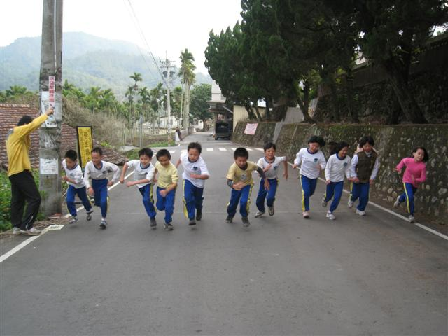 | 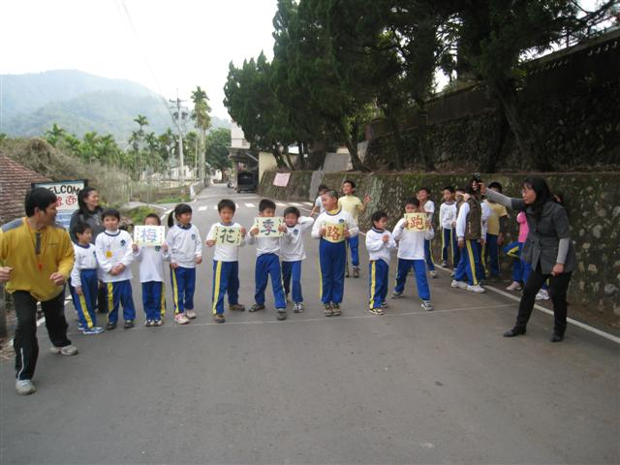
活動照片  (照片下方請加說明) | 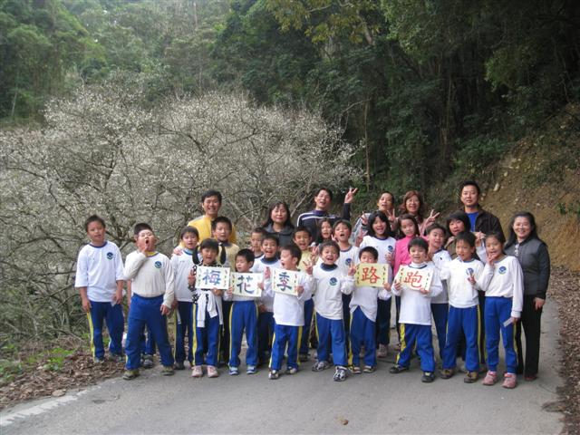 | 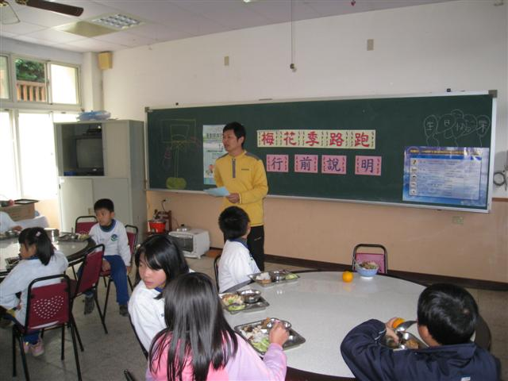
說明 | 左上：飛鼠組起跑情形 右上：松鼠組起跑情形  左下：觀察梅花後全校合影 右下：參加人員參加摸彩活動

